Муниципальное автономное образовательное учреждение дополнительного образования «Алтайский районный детско – юношеский центр»
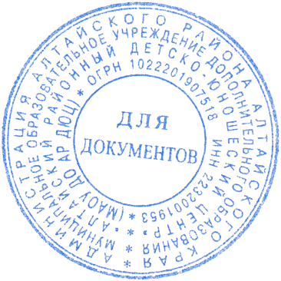

УТВЕРЖДАЮ:
Директор МАОУ ДО АР ДЮЦ
________________ Г.Ю. Фролова

ПЛАН
районных массовых мероприятий и инструктивно-методической деятельности
на 2022-2023 учебный год

Дата | Мероприятие | Ответственный
сентябрь  1 | День открытых дверей | Молодцова О. М.
30 | Совещание заместителей директоров по ВР и заместителей директоров по дошкольному образованию | Молодцова О. М.
30 | Методическое объединение  тур. организаторов Алтайского района | Панафидин П. В.
октябрь  10.10-14.11. | Районный конкурс детского рисунка  «Я рисую этот мир» | Подвысоцкая Е. В.
23 | Районный кубок туристических клубов по спортивному туризму.  Дисциплина «Дистанция-пешеходная-короткая-личная» | Панафидин П. В.
ноябрь  1 | Муниципальный семинар-практикум учителей технологии | Подвысоцкая Е. В.
1 | Муниципальный семинар-практикум учителей музыки | Молодцова О. М.
2 | Методическое объединение руководителей школьных музеев и ответственных за краеведческую работу в школе | Легкодымов С. В.
3 | Концерт, посвящённый Дню народного единства | Коршунова К.В. Клиновицкая Н.С.
25 | Краеведческая конференция | Легкодымов С. В.
декабрь  5.12.22-30.01.23 | Муниципальный конкурс декоративно-прикладного и изобразительного творчества «Зимние узоры» | Подвысоцкая Е. В.  Мирошниченко А. В.
с 26 декабря | Новогодние представления | Андреева Е. А.  Шварц Е. Л.  Молодцова О. М.
январь  7 | Рождественская елка | Педагоги ДЮЦ
27 | Муниципальный конкурс «Художественное слово» | Легкодымов С. В.
февраль  1 - 28 | Муниципальный этап краевого тематического конкурса «Пожарная ярмарка – 2023» | Подвысоцкая Е. В.
12 | Районный кубок туристических клубов по спортивному туризму. Соревнования по технике лыжного туризма.  Дисциплина «Дистанция-лыжная-короткая-личная» | Панафидин П. В.
19 | Муниципальный этап краевого конкурса патриотической песни «Пою моё Отечество» | Кисельман А. Ю.  Молодцова О. М.
март  5 | Районный конкурс юных модельеров «Мода и время» | Подвысоцкая Е. В.  Саркисова Е. Ю.
13.03.- 31.03 | Муниципальный конкурс «Хрустальный башмачок» (отсмотр выступлений в ОУ района) | Молодцова О. М.
13.03.-24.04. | Муниципальный конкурс декоративно-прикладного и изобразительного творчества «Вселенная детского творчества» | Подвысоцкая Е. В.
апрель  22 | Муниципальный конкурс детского самодеятельного творчества «Хрустальный башмачок» | Молодцова О. М.  Андреева Е. А.
май  9 | Праздничный концерт «День Победы» | Андреева Е. А.  Клиновицкая Н.С.  Шварц Е.Л.
21 | Районный кубок туристских клубов по спортивному туризму. Дисциплина «Дистанция – горная – короткая –связки» | Панафидин П. В.
июнь  1 | Праздничное мероприятие  «Праздник детства» | Литвиненко С. С.  Мирошниченко А. В.
10.06 -22.06  26.06 - 09.07 | Летняя оздоровительная кампания  ДОЛ «Экотур» | Фролова Г. Ю.  Молодцова О. М.

